Разработка методов фотонной диагностики
для источников синхротронного излучения
А. Г. Хегай¹, П.А. Ершов¹, Д. А. Зверев¹, А. А. Гогин², Р.А. Сенин²,
Т. В. Кулевой², И. И. Снигирева³, А. А. Снигирев¹
Аспирант, 1 курс
¹БФУ им. И. Канта, ул. Невского 14, 236041 Калининград, Россия
²НИЦ «Курчатовский институт», 123182 Москва, Россия
³Европейский Центр Синхротронного Излучения, 38043 Гренобль, Франция
E-mail: khegay.art@gmail.com
Современные источники синхротронного излучения позволяют проводить исследования по изучению внутренней структуры материалов различными методами неразрушающего контроля. Основной причиной является уникальное электромагнитное излучение, которое генерируется в устройствах накопительного кольца. Как известно, такое излучение характеризуется исключительной яркостью и когерентностью, а благодаря выбору определенной длины волны или энергии, синхротронное излучение применяется в рамках целого ряда дифракционных методов.
Стремительное развитие существующих и строительство новых источников обусловлено необходимостью достижения максимальных характеристик яркости и когерентности генерируемого излучения, а также уменьшение эмиттанса пучка. Точная диагностика и мониторинг синхротронного излучения, является неотъемлемой задачей для функционирования синхротронов нового поколения.
Фотонную диагностику синхротронного источника условно можно разделить на два направления: метод прямой визуализации источника и интерферометрический подход. Метод прямой визуализации позволяет получить увеличенное изображение источника при помощи составных преломляющих линз (СПЛ) [1], френелевской зонной пластинки (ФЗП) [2] или камеры-обскура (pinhole camera) [3]. Использование интерференционных методов дает полное представление о фазовой структуре фотонного пучка. Предложенные методы фотонной диагностики были исследованы на Курчатовском источнике синхротронного излучения (КИСИ), на станции «РТ-МТ». Для моделирования предельно-малого источника использовалась узкая щель, формирующая вторичный источник. Полученные экспериментальные данные соответствуют теоретическим расчетам и результатам компьютерного моделирования.
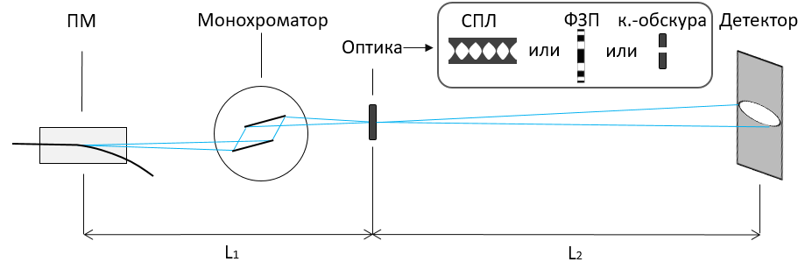
Рис.1. Схема для метода прямой визуализации изображения фотонного источника от поворотного магнита на станции «РТ-МТ» с помощью различной рентгеновской оптики.
Стоит отметить, что рассматриваемые методы диагностики применимы не только для существующих синхротронов, но и для новых строящихся источников 4-го поколения (включая СКИФ), а также рентгеновских лазеров на свободных электронах (XFEL).
Литература
1. Snigirev, Anatoly, et al. Nature 384.6604 (1996): 49.
2. Snigireva, Irina, et al. AIP Conference Proceedings. Vol. 879. No. 1. AIP, 2007.
3. Thomas, Cyrille, et al. Physical Review Special Topics-Accelerators and Beams 13.2 (2010): 022805.

